Testovanie a diagnostika softwaru
Generátor prieskumov

Testovanie a diagnostika softwaru
Generátor prieskumov

Požiadavky
Má byť vytvorený program, ktorý dovolí vytvárať prieskumy a graficky vyhodnocovať ich výsledky podľa rôznych kritérii. Skladá sa z cetrálnej databázy a klientov, ktorý na ňu pristupujú. Vytvorené prieskumy sú programom pripravené pre online prístup a výsledky prieskumov môžu byť graficky vyhodnotené, príp. dáta exportované na ďalšie využitie. Spracovávané sú iba údaje, ktoré nemajú charakter osobných údajov. (anonymné dáta) Na obrázku je vidno prácu s požiadavkami v programe Sybase PowerDesigner. Požiadavky je možno usporiadavať hierarchicky, udávať rizikovosť, nároky na prácovný čas, prioritu a pod.

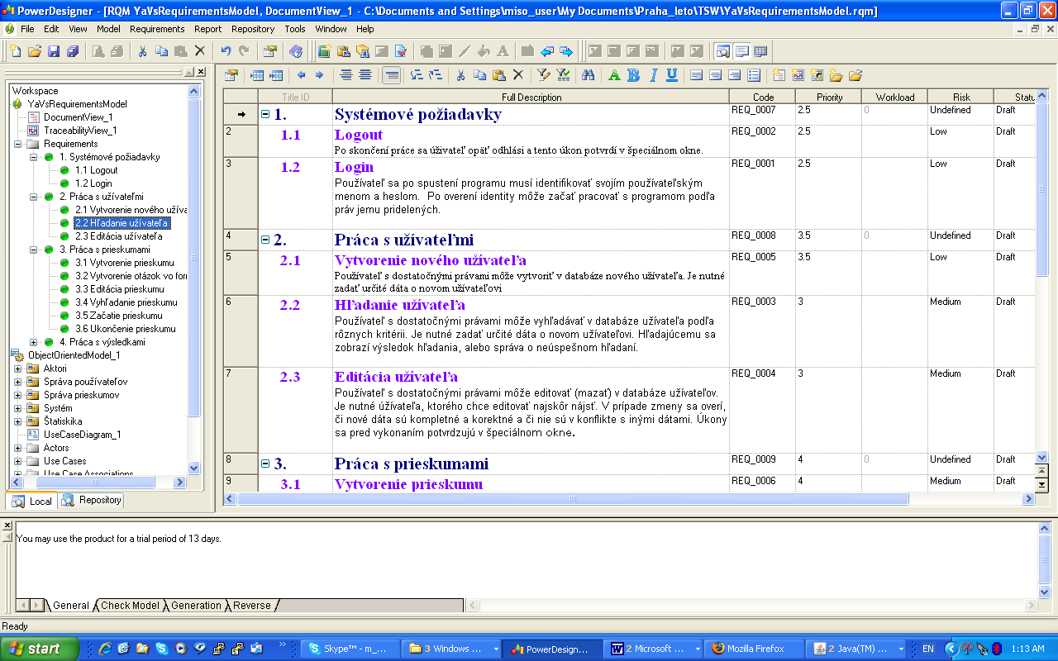

Ďalší obrázok ukazuje traceability maticu medzi jednotlivými požiadavkami a balíkmi prípadov užitia.
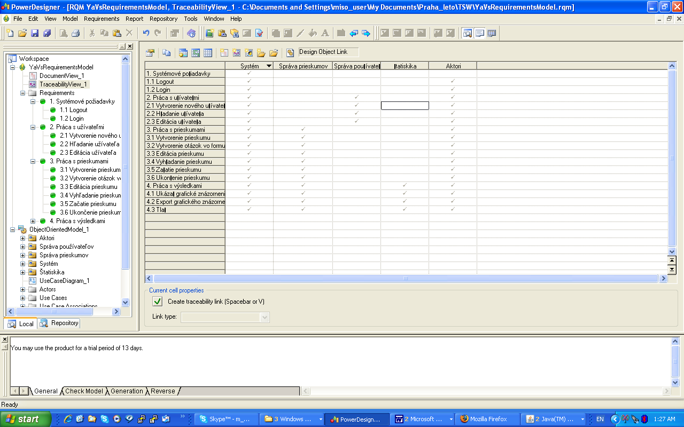

Funkčné

Login
Používateľ sa po spustení programu musí identifikovať svojím používateľským menom a heslom. Po overení identity môže začať pracovať s programom podľa práv jemu pridelených.

Logout
Po skončení práce sa úživateľ opäť odhlási a tento úkon potvrdí v špeciálnom okne.

Vytvorenie nového užívateľa
Používateľ s dostatočnými právami môže vytvoriť v databáze nového užívateľa. Je nutné zadať určité dáta o novom užívateľovi.

Hľadanie užívateľa
Používateľ s dostatočnými právami môže vyhľadávať v databáze užívateľa podľa rôznych kritérii. Je nutné zadať určité dáta o novom užívateľovi. Hľadajúcemu sa zobrazí výsledok hľadania, alebo správa o neúspešnom hľadaní.

Editácia užívateľa
Používateľ s dostatočnými právami môže editovať (mazať) v databáze užívateľov. Je nutné úžívateľa, ktorého chce editovať najskôr nájsť. V prípade zmeny sa overí, či nové dáta sú kompletné a korektné a či nie sú v konflikte s inými dátami. Úkony sa pred vykonaním potvrdzujú v špeciálnom okne.

Vytvorenie prieskumu
Používateľ s dostatočnými právami môže vytvoriť nový prieskum. Používateľ zadá meno prieskumu a otázky (1.1.7 Vytvorenie otázok vo formuláre). Prieskum sa môže spustiť hneď po vytvorení, alebo neskôr. (1.1.10 Začatie prieskumu)

Vytvorenie otázok vo formulári
Používateľ s dostatočnými právami môže vytvoriť otázky vo formuláre pre daný prieskum a taktiež zadať možnosti odpovedí.

Editácia prieskumu
Prieskumy môžu byť pred ich spustením používateľom s dostatočnými právami pozmenené, prípadne zmazané.

Vyhľadanie prieskumu
Prieskumy možno podľa rôznych kritérii vyhľadávať.

Začatie prieskumu
Používateľ s dostatočnými právami môže vytvorený prieskum spustiť. Prieskum musí byť najskôr vyhľadaný. (1.1.9 Vyhľadanie prieskumu)

Ukončenie prieskumu
Používateľ s dostatočnými právami môže vytvorený a spustený prieskum ukončiť. Prieskum musí byť najskôr vyhľadaný. (1.1.9 Vyhľadanie prieskumu)

Ukázať grafické znázornenie
Užívateľ si môže pozrieť grafické znázornenie odpovedí na otázky v prieskume v rôznych formách.

Export grafického znázornenia
Grafické znázornenie môže byť exportované do súboru.

Tlač
Grafické znázornenie môže byť vytlačené.

Use Cases
Prípady použitia sú rozdelené do balíkov podľa toho s ktorou časťou funkcionality programu súvisia (podobne ako pri požiadavkách). Diagram znázorňuje vzťahy medzi jednotlivými prípadmi užitia a aktorov, ktorý môžu daný prípad vyvolať. Diagram prípadov užitia je prostriedkom na grafické znázornenie týchto vzťahov.
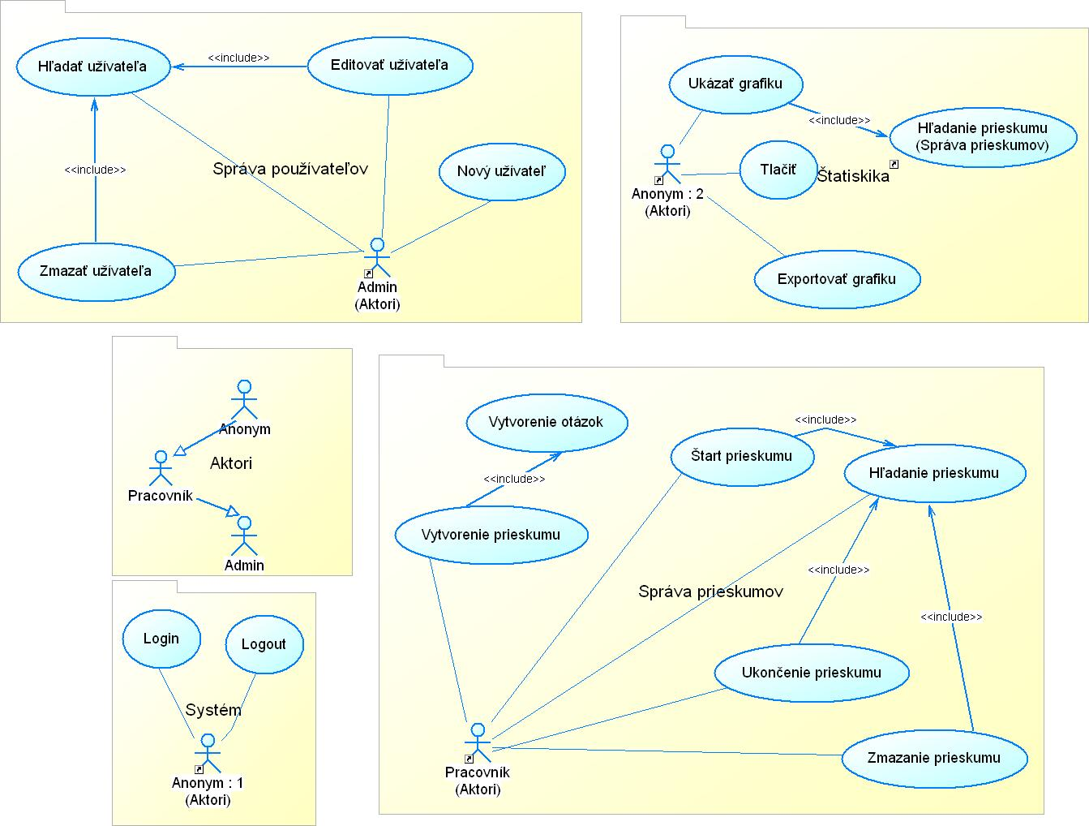

Sekvenčný diagram
Ako príklad na sekvenčný diagram sme vybrali login. Sekvenčné diagramy sú súčasťou UML a využívajú sa na znázornenie priebehu use cas-u, tak aby bolo viditeľné, objekty ktorých tried sa na vykoní podieľajú, aké správy si medzi sebou posielajú a kedy sú aktívne.

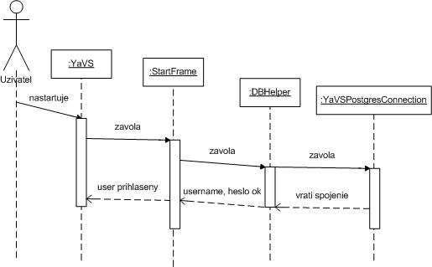

Diagram tried
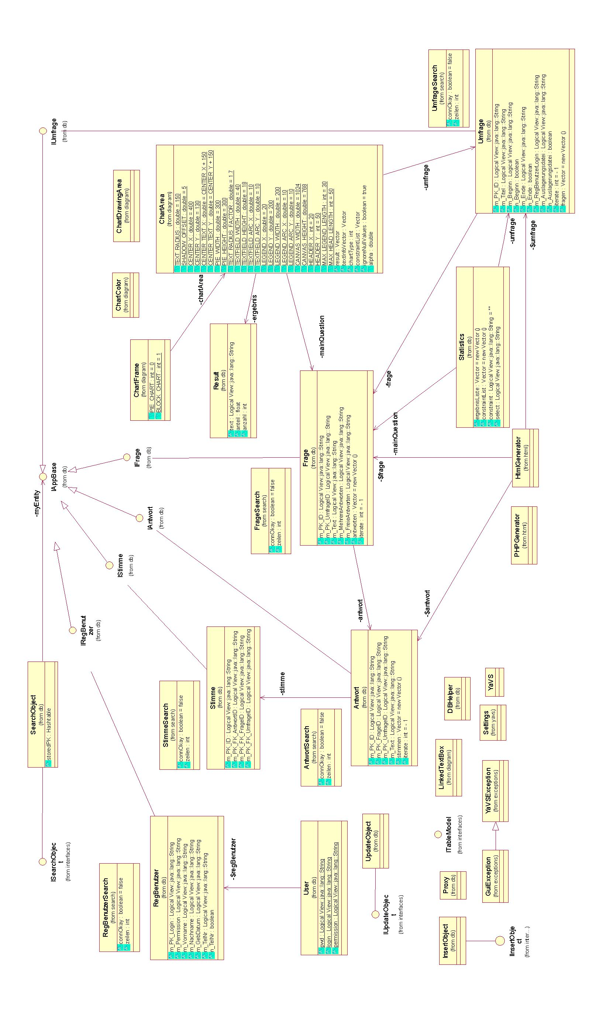

CE diagram
CE (Cause and Effect) diagram je nástroj na vizualizáciu príčin a následkov. Pomocou postupného zakreslenia príčin vedúcich nejakému druhu zlyhania pri nejakej činnosti sa získa diagram, ktrý nám dáva štrukturálny prehľad o priebehu a príčine zlyhania. V našom prípade sme ako príklad vybrali neúspech pri vytvorení nového užívateľa. Náš príklad ukazuje, že úspech tejto operácie závisí od technických aspektov ako sú spojenie s databázou, či jej samotný beh, dostatočné práva na túto operáciu, znalosti programu získané z nápovedy alebo školení a v neposlednom rade tiež aké dáta používateľ zadá. (napr. ak sú nekompletné povinné údaje vytvorenie nového úžívateľa zlyhá)

Neúspešné vytvorenie používateľa
Práva
Dáta o užívateľovi

Bezkonflitnosť
Technické aspekty
Admin
Kompletnosť
Znalosť programu
Spojennie s databázou
Databáza beží

Nápoveda
Školenie

Výkonnosť kódu
V tejto úlohe sa zameriavame na zistenie, ktoré časti aplikácie najviac ovplyvňujú jej celkový výkon (rýchlosť). Ináč povedané, v ktorých metódach, či triedach sa strávi najviac procesorového času. Tieto sa potom prípadne oplatí optimalizovať, lebo ich optimalizácia bude mať rozhodujúci vplyv na chod celého programu. Keďže program, ktorý testujeme je v Jave a s nástrojmi od IBM sa vyskytli problémy pri tomto jazyku, bude sa používať Profiler plugin do Netbeans 6 a vyšších. V aplikácii sme previedli profiling procesorového času stráveného v jednotlivých metódach, prípadne triedach, alebo packagoch. Môžeme vidieť aj to, že veľký počet volaní danej metódy alebo triedy ešte nemusí znamenať, že v tejto triede alebo metóde sa strávi najviac procesorového času. V nástroji je možné zvoliť aj thread (v našom prípade main alebo AWT Event queue). Z obrázkov vidno, že najviac času sa strávi v triede YavsPostgresConnection v metóde OpenConnection. Túto triedu vidíme aj na druhom obrázku hneď za StartFrame, čo je hlavné okno aplikácie. Optimalizácia týchto tried (metód) by teda s vysokou pravdepodobnosťou zvýšila aj celkový výkon aplikácie.

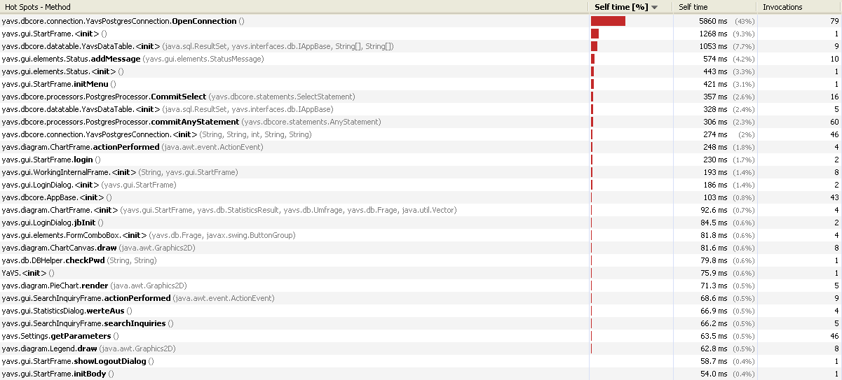

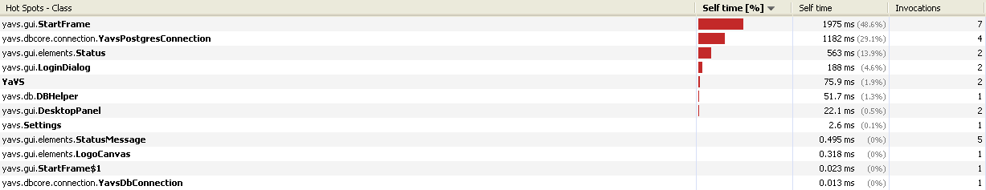

Pokrytie kódu
V tejto časti sa budeme snažiť zistiť, či v programe nie je takzvaný mŕtvy kód, teda kód, ktorý sa nikdy nevolá. Použijeme na to opäť plugin Codecoverage do Netbeansu. Predtým než použijeme tento nástroj treba vygenerovať JUnit testy, označiť projekt v NetBeans cez menu Coverage –> Activate Coverage, potom spustíme testy a plugin sa postará označenie (zafarbenie) kódu, ktoré je nastaviteľné. Označený testami pokrytý kód vidíme zafarbený na zeleno.
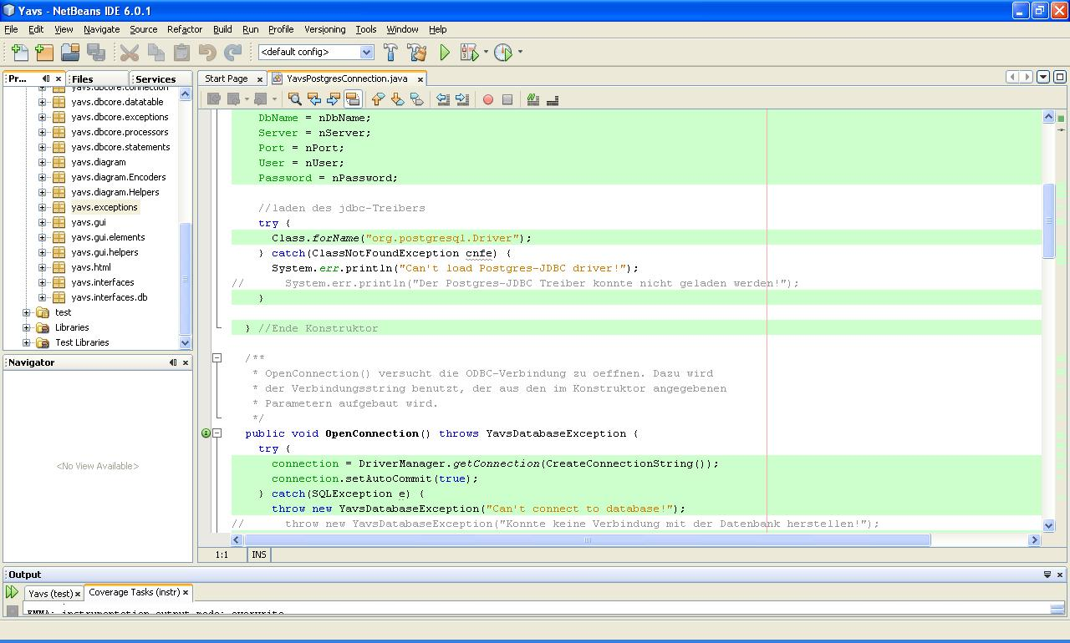

Hľadanie chýb v správe pamäti
V tejto úlohe ide o nájdenie tzv. „memory leaks“, čo sú miesta v kóde, ktoré spôsobujú plytvanie pamäťou, ktoré môže viesť až k pádu celej aplikácie z dôvodu nedostatku pamäti. Príčinou tohto javu je veľmi často nesprávne napísaný program, kde objekty nie sú odstránené z pamäti, lebo program na ne neustále udržuje referencie aj keď tieto objekty už nie sú potrebné. Pred prvým použitím pluginu je treba nástroj nakalibrovať a označiť projekt, pre ktorý chceme profiling previesť. Veľmi dobrým návodom ako s týmto pluginom pracovať a ako pomocou neho odhaľovať chyby v správe pamäti (včítane voľne stiahnuteľných príkladov na demonštráciu) je tento článok od pánov Gregga Sporara, Sanga Shina.
http://www.javapassion.com/handsonlabs/nbprofilermemory/ Ako príklad vzorcov typických pre aplikáciu s chybou v správe pamäti možno uviesť napríklad neustále stúpajúci počet prežívajúcich generácii a tým aj zvyšujúci sa podiel času strávený v garbage collectore ako to vidíme na príklade na obrázku:

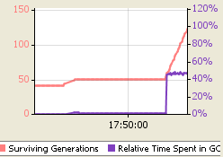

V našej aplikácii tento graf vyzerá takto:

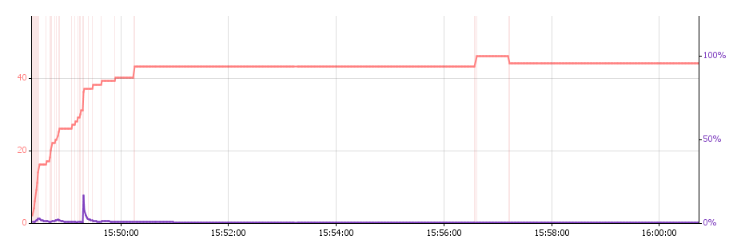

Je z neho jasne viditeľné, že červená čiara sa po čase stabilizuje a nestúpa, rovnako ako fialová predstavujúca čas strávený v garbage collectore.

Ďalším typickým znakom je neustále stúpajúci počet rôznych generácii jedné typu objektu a po čase logicky aj ich výrazne väčšie množstvo ako pri ostatných typoch ako to vidno tu na objektoch typu char[]:

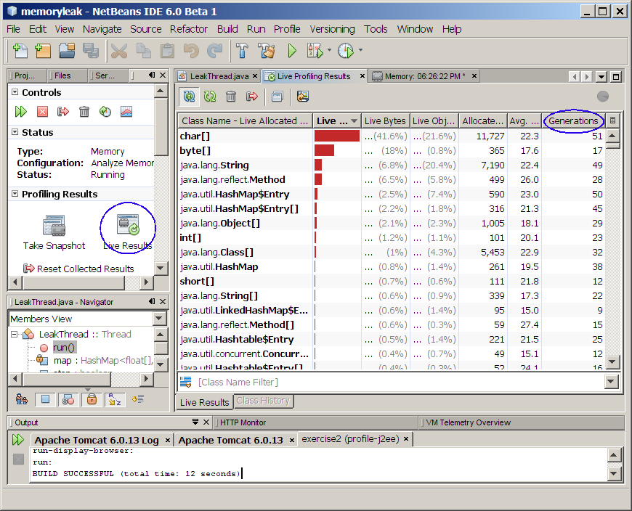

V našej aplikácii sme urobili 4 snapshoty aby sme vydeli ako sa vyvýja počet týchto generácii:

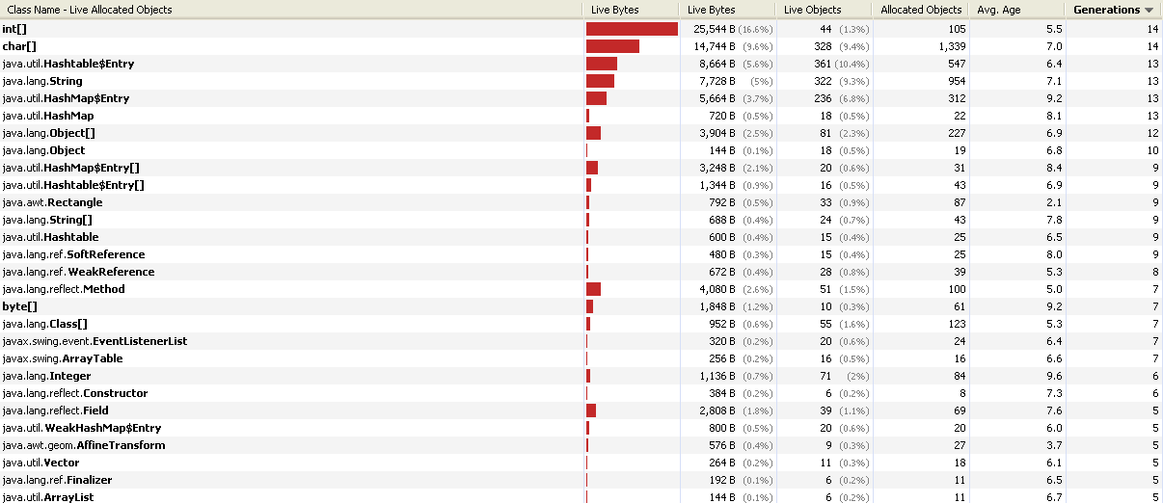

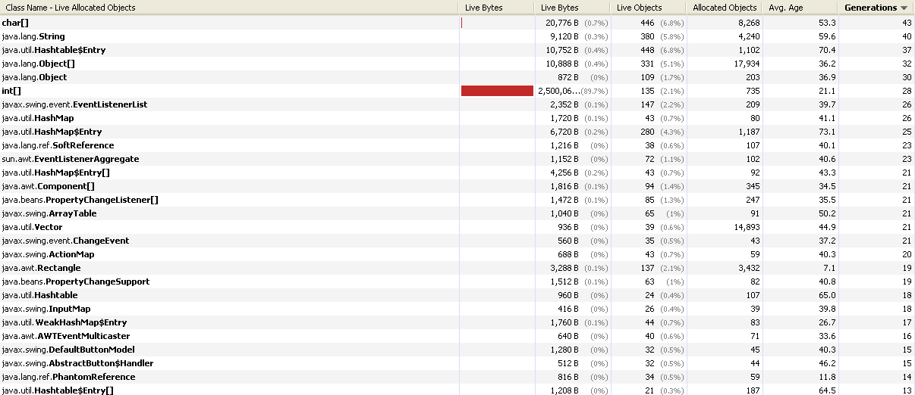

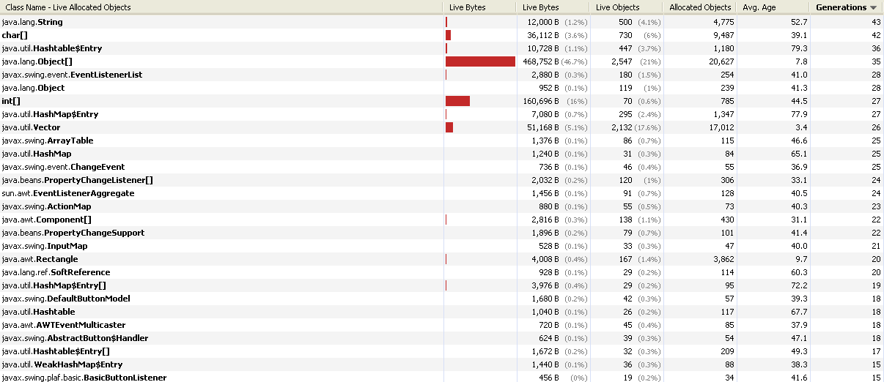

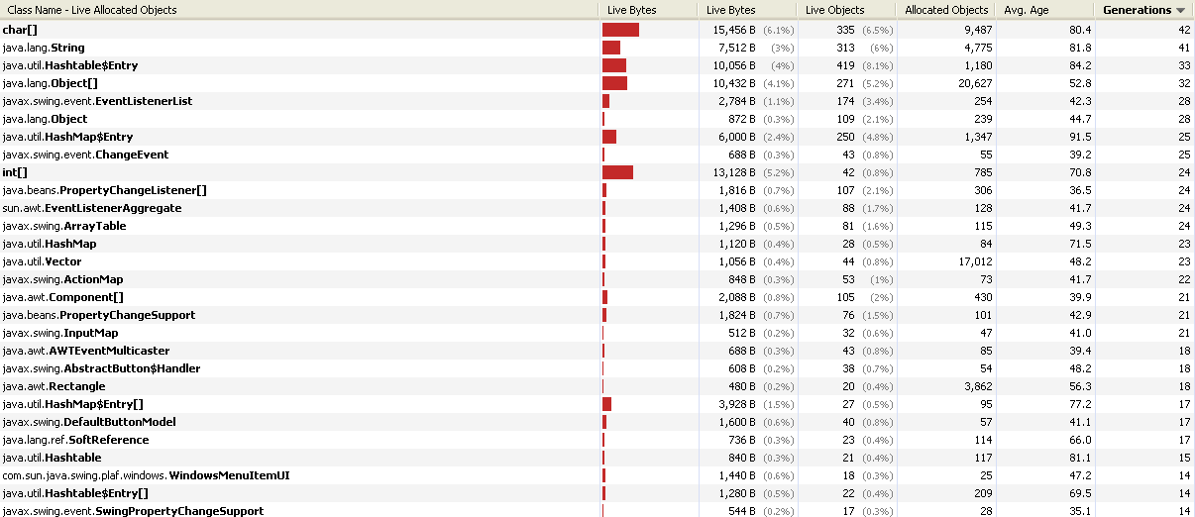

Z obrázkov vidno, že po počiatočnom vzostupe už počet generácii žiadneho z objektov už nijako výrazne nestúpa z čoho možno usúdiť, že neustálemu nárastu pamäťových nárokov vedúcich nutne k zlyhaniu v aplikácii nedochádza.

Automatické testy
Na prevedenie automatických testov GUI sme využili nástroj Rational Robot. V tomto nástroji je možné vytvoriť skripty pomocou tzv., nahrávania, teda nie klasickým písaním kódu, ale jednoducho spustením funkcie nahrávania a následne prevedením nejakého use casu, ktorý chceme otestovať. Počas nahrávania skriptu je možné zadávať rôzne validačné body, kde nám nástroj umožňuje otestovať rôzne vlastnosti objektov v GUI, prípadne ich samotnú exitenciu. Tento postup má niekoľko výhod. Nie je nutné písať kód ručne a vygenerovaný skript možno znovu využiť napríklad pri vydaní ďalšej verzie. V našom prípade vygenerovaný skript testuje existenciu okien s chybovými hláseniami a okien pre potvrdenie vykonania daných úkonov a ďalej prítomnosť novovytvoreného užívateľa vo výsledkoch nasledujúceho vyhľadávania a prítomnosť tlačítok v oknách pre potvrdenie vykonania úkonu.
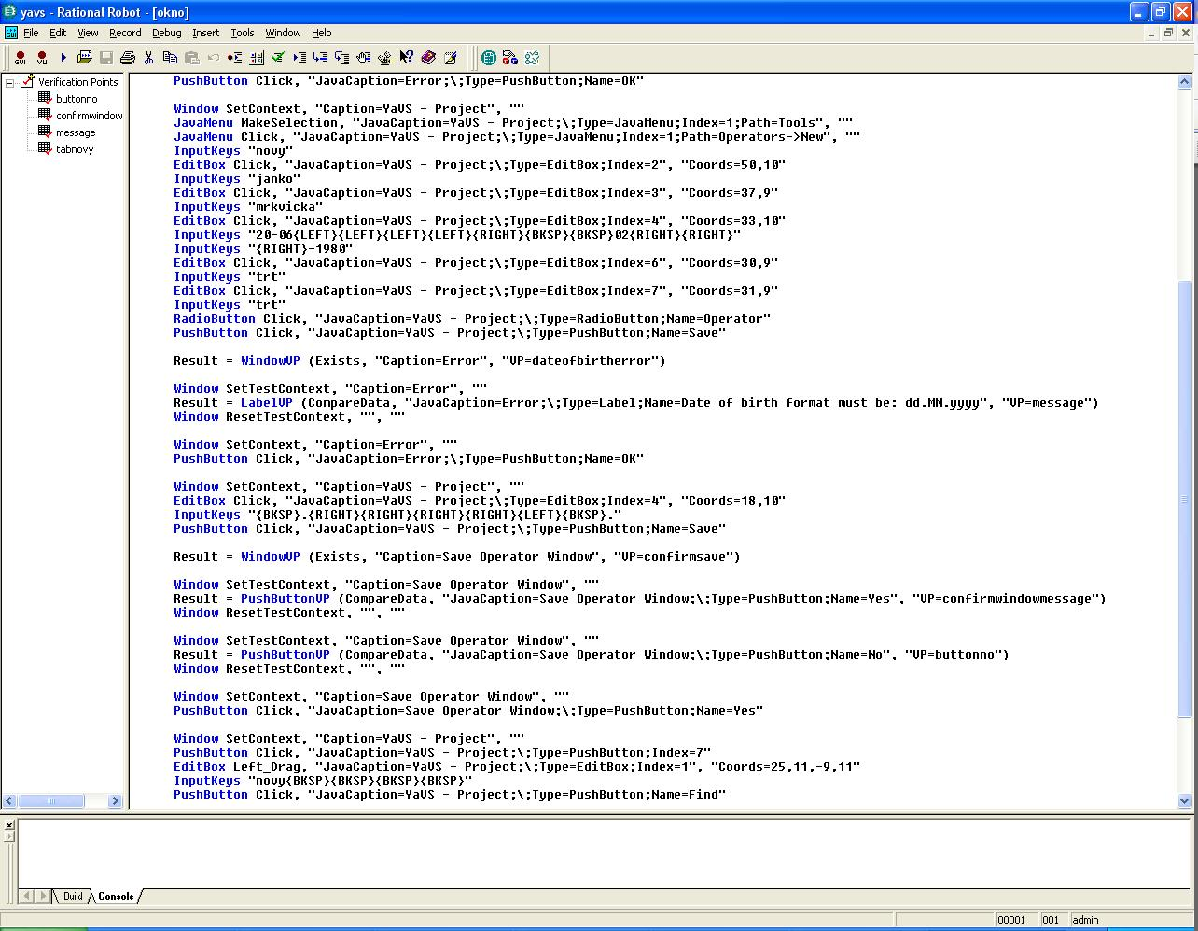
Výsledok testov po spustení skriptu:

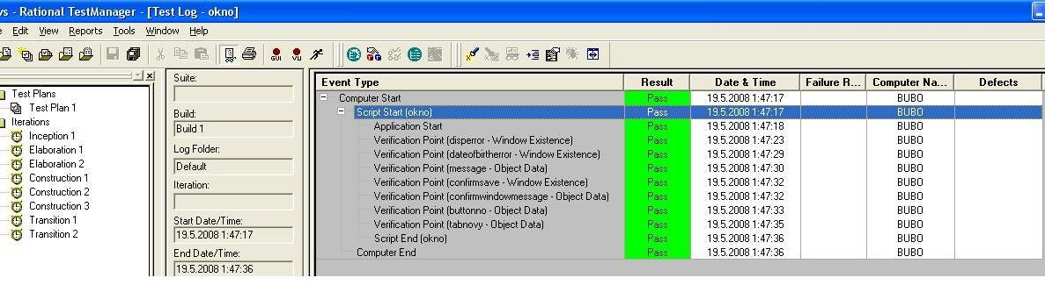

Manuálne testy
K riešeniu tejto úlohy sme požili nástroj Rational Manual Tester. Tento úzko spolupracuje s Test Managerom, ktorý umožňuje tvorbu celého plánu testov, integráciu s požiadavkami (nástroj Requisite) a sledovanie výsledkov testov. Manual Tester sa používa predovšetkým na Black Box testovanie, pri ktorom nás nezaujíma vnútorná implementácia funkcionality, ale iba vstup a výstup. V našom prípade sme si na testovanie vybrali use case „Vytvor nového používateľa“. V Manual Testeri sme vytvorili sekvenciu krokov, ktoré musí užívateľ previesť za účelom založenia nového užívateľa. Kroky označené háčkom predstavujú verifikačné body.

